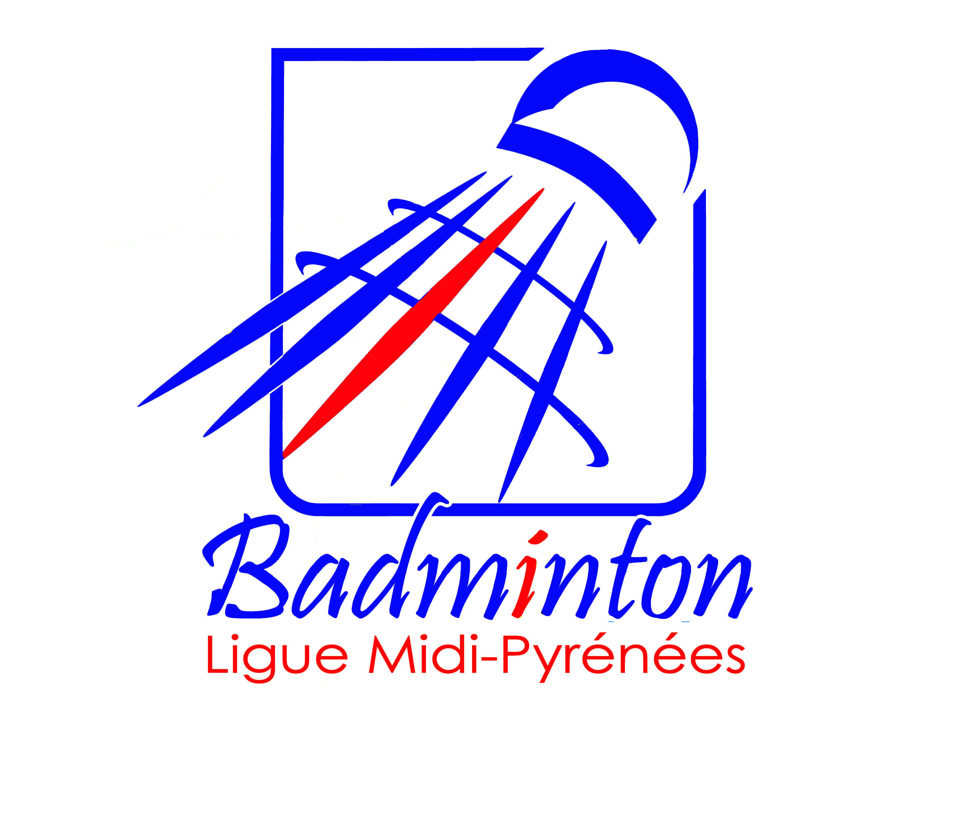 | CHAMPIONNAT MIDI-PYRENEES « PARABADMINTON »  DIMANCHE 31 MAI 2015 à BIARS-SUR-CERE (46)  Ouvert aux licenciés FFBaD et FFH |     

Cette fiche d'inscription devra nous parvenir avant le Jeudi 14 mai 2015 à :

- LIGUE MIDI PYRENEES DE BADMINTON – 7, rue André Citroën – 31130 BALMA, accompagnée d'un chèque global à l'ordre de LIGUE MIDI-PYRENEES de BADMINTON
Tél. : 05 61 48 83 37 – Fax : 05 61 61 52 23 – Courriel : contact@lmpbad.com
- Et en copie, par courriel à : philippe.solanet@sfr.fr

Pour tous renseignements concernant les tableaux « Parabad », vous pouvez joindre : Philippe SOLANET au 06 76 22 50 04

CLUB (et SIGLE): RESPONSABLE: TEL : Email :
NOM prénom | M/F | Classement  S / D / M | N°  Licence  FFBA | N°  Licence  FFH | Simple  Oui/Non | Double avec | Catégorie : FAUTEUIL  Oui/Non | Catégorie : DEBOUT  Oui/Non
EXEMPLE 1 | M | D2/D1/D2 |  | 1066 | Oui | Partenaire Sélectionné (club) | OUI | NON
EXEMPLE 2 | F | C2/B3/C1 | 987654 |  | Oui | Au choix | NON | OUI
1
2
3
4

_____________ JOUEURS X 12 € = ______ €

